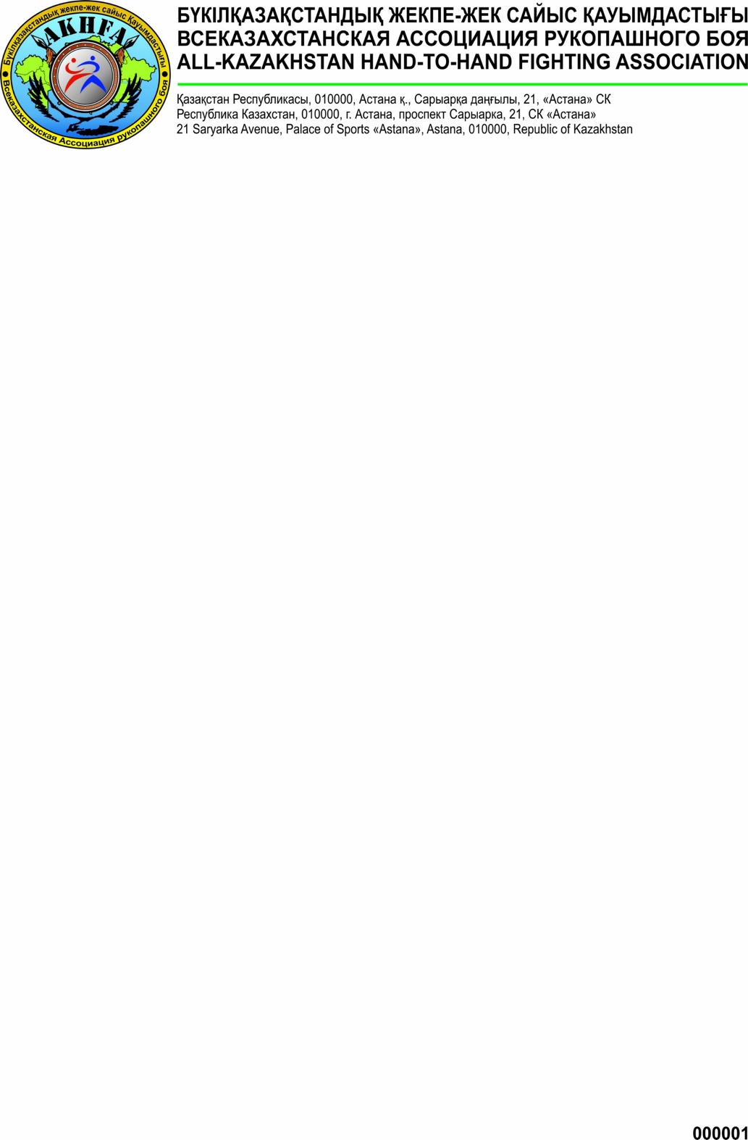

АНКЕТА О ДЕЯТЕЛЬНОСТИ ФСО

 | Наименование юридического лица  на государственном, русском, английском языках, БИН, дата первичной регистрации юридического лица, местонахождение (фактическое и по государственной регистрации), контактные телефоны, электронные адреса. | Қауымдастықтың толық ресми атаулары:  мемлекеттік тілде: «Бүкілқазақстандық жекпе-жек сайыс Қауымдастығы» одағы нысанындағы заңды тұлғалар бірлестігі;  орыс тілінде: Объединение юридических лиц в форме союза «Всеказахстанская Ассоциация рукопашного боя»;  ағылшын тілінде: Union of Legal Entities «All-Kazakhstan hand-to-hand fighting Association».  БИН 141040018934  Дата первичной государственной регистрации: 21.10.2014 год  Юридический адрес:  Республика Казахстан, город Астана, район Сарыарка, Проспект Сарыарқа, здание 21  Фактический адрес: Республика Казахстан, город Астана, район Сарыарка, Проспект Сарыарқа, здание 21  Телефон: 8 (707) 017 7404  Электронная почта: all_kazakhstan_h2h@mail.ru
 | Фамилия Имя Отчество (при его наличии) первого руководителя  (в т.ч. в казахской, русской, английской транскрипции), дата рождения, дата избрания на должность  (№ и дата документа об избрании, приложить копию или выписку из данного документа) | Президент:  Русская транскрипция: Сейдалин Азат Алибекович  Казахская транскрипция: Сейдалин Азат Алибекович  Анлийская транскрипция: Seidalin Azat Alibekovich  Дата рождения: 31.08.1989 г.  На основании протокола № 1 от 26 сентября 2025 года Заседания Конференции Объединение юридических лиц в форме союза «Всеказахстанская Ассоциация рукопашного боя» с 26 сентября 2025 года назначен Президентом Ассоциации.  (Копия документов прилагается)
 | Информация о количестве штатных сотрудников Федерации.  Информация о руководящем составе  (вице – президенты, генеральные секретари, исполнительные директора), в т.ч.:  Фамилия Имя Отчество (при его наличии) в казахской, русской, английской транскрипции, дата рождения, дата избрания/назначения  (приложить копию или выписку из данного документа). | Согласно штатному расписанию утвежденному приказом Президента Ассоциации от 27 февраля 2026 года № 11-П, количество штатных единиц составляет: 11 сотрудников  Кайрбаев Адиль Токтарханович  Кайрбаев Адиль Токтарханович  Kairbayev Adil Tokhtarkhanovich  Дата рождения: 20.11.1982 г.р. - генеральный секретарь Ассоциации (дата назначения: Протокол № 2 Заседания Коференции от 25 февраля 2026 года)  Аманбаев Антон Асанович  Аманбаев Антон Асанович  Amanbayev Anton Asanovich  Дата рождения: 23.09.1981 г.р. – вице-президент Ассоциации (дата назначения: приказом Президента Ассоциации от «27» февраля 2026 года № 12-П)  (Копия документов прилагается)
 | Информация о составе органов управления:  1) Высший орган управления.  2) Исполнительный орган управления.  3) Контрольный орган управления.  4) Иные органы управления и комиссии.  Необходимо указать персональный состав (Фамилия Имя Отчество (при его наличии) прописать полностью);  (приложить копии либо выписки из документов, подтверждающих формирование органов управления). | 1. Согласно пункту 5.1. Устава Ассоциации высшим руководящим органом Ассоциации является Общее собрание членов Ассоциации (Конференция). Членами Конференции являются аккредитованные местные спортивные федерации.  2. Исполнительный орган управления – Президиум  Члены президиума;  Президент Ассоциации - Сейдалин Азат Алибекович;  Вице-президент-Аманбаев Антон Асанович;  Генеральный секретарь Ассоциации - Кайрбаев Адиль Токтарханович;  Председатель судейской коллегии - Абикешов Ринат;  Главный тренер - Сагалбаев Арман Салимжанович  3.Контрольно-ревизионный орган Ассоциации является Контрольно-ревизионная комиссия  Юрист-казначей Ассоциации- Бекболатов Асхат Жаныбекович  Бухгалтер Ассоциации - Кенжегарина Бирликовна  Старший тренер Ассоциации - Сагитов Руслан Николаевич  (Копия документов прилагается)
 | Сведения о прохождении аккредитации в качестве национальной спортивной федерации в Министерстве культуры и спорта РК, дата регистрации.  (приложить копию свидетельства об аккредитации) | Министерство культуры и спорта Республики Казахстан Комитет по делам физической культуры и спорта подтверждает полномочия и права ОЮЛ «Всеказахстанской федерации рукопашного боя», свидетельство об аккредитации спортивной федерации № 032 от 10 марта 2016 года.  (Копия документов прилагается)
 | Дата вступления в международную федерацию по виду спорта, признанную Международным Олимпийским Комитетом.  (приложить копию документа, подтверждающую членство в международной федерации). | Дата вступления Объединения юридических лиц в форме союза «Всеказахстанская Ассоциация рукопашного боя» в Союз общественных объединений «Международная Федерация рукопашного боя» является 22 апреля 2015 г.  (Копия документов прилагается)
 | Информация о представительстве Федерации в континентальных, международных федерациях по видам спорта, с указанием Фамилии Имени Отчества (при его наличии) представителя и занимаемой должности в этих организациях, места нахождения штаб-квартиры и наименования МФ на 3 языках (казахский, русский, английский), информации о проводимых МФ международных спортивных соревнованиях по заявляемому виду спорта, а также ссылки на официальный сайт МФ. | Международная федерация: Sport Association «Hand-to-hand Fighting Sport International Federation (HSIF)»;  Данная организация осуществляет деятельность по развитию и координации неолимпийского вида спорта «Рукопашный бой».  название на казахском языке – «Халықаралық қоян-қолтық ұрыс федерациясының» қоғамдық бірлестіктер одағы (HSIF);  название на русском Союз общественных объединений «Международная Федерация Рукопашного Боя» (HSIF).  Вышеуказанная международная федерация  Комитет по аккредитации и судейству:  Член коллегии – Кайрбаев Адиль Токтарханович  Место нахождения: 127051 Россия, Москва, ул. Петровка, д.26  h2hfight@mail.ru  HSIF основана в 2006 году  Официальный сайт: https://www.hsif.world/  (Копия документов прилагается)
 | Информация о наличии аккредитованных местных (областных) спортивных федераций:  - количество и наименование местных спортивных федераций;  - информация о первых руководителях спортивных федерациях. | Общественное объединение «Федерация  рукопашного боя Карагандинской области»  Президент: Халилин Данияр Маманович;  Общественное объединение  «Федерация рукопашного боя и восточных единоборств Алматинской области»  Президент: Муканбеков Кайрат Избасарович;  Общественное объединение «Федерация  рукопашного боя Костанайской области»  Президент: Щур Юрий Васильевич;  Общественное объединение «Атырауская  областная федерация Iskustvo Rukopashny boi»  Президент: Есенгалиев Айбар Магазович;  Общественное объединение «Федерация  рукопашного боя Акмолинской области»  Президент: Хамитова Алма Омирбаевна;  Общественное объединение «Актюбинская  областная Федерация Рукопашного боя и  смешанных единоборств»  Президент: Шокпутов Айбек Амангельдиевич;  Общественное объединение «Федерация  Полноконтактного Рукопашного боя  Мангистауской области»  Президент: Гулиев Баладдин Бахлул Оглы;  Общественное объединение  «Федерация рукопашного боя» г. Алматы  Президент: Құндызбай Дидар Қуантайұлы;  Общественное объединение  «Восточно-Казахстанская областная федерация рукопашного боя»  Президент: Болатханов Мерхат Болатханулы;  Общественное объединение  «Федерация рукопашного боя  Западно-Казахстанской области»  Президент: Султангалиев Махамбет Амантаевич;  Общественное объединение  «Федерация рукопашного боя Кызылординской области»  Президент: Даулетов Даурбек Замирбекович;  Общественное объединение  «Федерация рукопашного боя  по Павлодарской области «Тигр»  Президент: Вальтер Сергей Яковлевич;  Общественное объединение  «Казахстанская федерация полноконтактного  рукопашного боя»  Президент: Панарин Максим Сергеевич;  Общественное объединение  «Северо-Казахстанская областная  федерация рукопашного боя»  Президент: Жумабаева Айгуль Кайржановна;  Общественное объединение  «Федерация рукопашного боя» г. Шымкент  Президент: Аитов Руслан Шавкатович.  (Копия документов прилагается)
 | Информация о спортивных судьях, тренерах и иных специалистах Федерации международного уровня, которые признаны (аккредитованы) соответствующей международной спортивной федерацией по виду спорта. | Абикешев Ринат Гибратович, судья, аккредитован Международной Федерации Рукопашного боя  Согласно утверждённым спискам судей Союза общественных объединенни Международной федерации рукопашного боя.  Қойшыбек Данияр Думанұлы, тренер, аккредитован Международной Федерации Рукопашного боя  Согласно письму-подтверждению №11/06-26 от 11.06.2026 от Союза общественных объединении Международной федерации рукопашного боя.  (Копия документов прилагается)
 | Информация о наличии генеральных/титульных спонсоров и партнеров Федерации  (наименование компании, краткая информация об оказываемой поддержке). | ОО «Национальный Олимпийский комитет Республики Казахстан»  ТОО «Казцинк»
 | Материально – техническое обеспечение.  - Наличие спортивной базы в частной собственности у Федерации.  - Наименование и местонахождение специализированных спортивно-тренировочных баз, где проходят этапы тренировочного процесса НСК РК по виду спорта. | - Наличие спортивной базы в частной собственности у Ассоциации нет, но имеется Договор аренды спортивного зала (ABYROY) № 3 от 01.06.2026 года, заключенного между Ассоциацией и Индивидуальным предпринимателем «Әбдіғапар».  Местонахождение спортивно-тренировочный базы: город Астана, район Сарыарка, улица Сарыарка, 21.
 | Информация о наличии группы комплексно – научного обеспечения НСК РК по виду спорта, в том числе информация о персональном составе (Ф.И.О (при его наличии), образование, стажировки). | С целью обеспечения национальной команды Республики Казахстан рукапашного боя комплексной научной группой, куда входят группа квалифицированных специалистов, которая проводит медико-биологическое, психологическое исследование, направленных на оценку функционального состояния, резервных возможностей, психологического и технического уровня подготовки спортсмена Ассоциация заключила Договор на оказание услуг по медицинскому сопровождению спортсменов № 13 от 01.01.2026 года с ТОО «Seiclinic».  (Копия документов прилагается)
 | Информация о наличии финансирования вида спорта по линии государственного и местного бюджетов | Финансирования от Республиканского и местного бюджета отсутствуют.
 | Проблемные вопросы в деятельности Федерации | Отсутствуют.

Президент
Объединения юридических лиц
в форме союза «Всеказахстанская
Ассоциация рукопашного боя» А. Сейдалин

